Реферат

по курсу: Теория государства и права

Тема: Нормативно-правовой акт.

Работу выполнила

Работу проверил:

**СОДЕРЖАНИЕ**

Введение 3

1. НОРМАТИВНО-ПРАВОВОЙ АКТ В СИСТЕМЕ ПРАВОВЫХ АКТОВ: ПОНЯТИЕ, ПРИЗНАКИ, ВИДЫ 4

1.1. Понятие нормативно-правового акта 4

1.2. Признаки нормативно-правового акта 5

2. ЗАКОН – ОСНОВНОЙ ВИД НОРМАТИВНО-ПРАВОВЫХ АКТОВ 1

2.1. Понятие закона и его признаков 1

2.2. Виды законов 4

2.3. Структура закона 8

3. ДЕЙСТВИЕ НОРМАТИВНО-ПРАВОВЫХ АКТОВ ВО ВРЕМЕНИ, В ПРОСТРАНСТВЕ И ПО КРУГУ ЛИЦ 11

3.1. Действие нормативно-правового акта во времени 11

3.2. Действие нормативно-правового акта в пространстве 15

3.3. Действие нормативно-правового акта по кругу лиц 17

Заключение 19

Список использованной литературы 20

# Введение

На всех этапах развития российской государственности право было важным и эффективным инструментом руководства обществом. И в настоящее время правильное отражение потребностей жизни, эффективность, полнота и своевременность законодательных решений, высокое качество законов становятся во многом определяющими факторами политического, социального и духовного обновления России, экономических преобразований в стране.

Для каждого гражданина, где бы он ни работал и какой-бы деятельностью ни занимался, право всегда воспринимается как те или иные акты. Правовые акты – наглядное структурное выражение права. И их нужно хорошо знать, умело готовить и правильно применять. Особенно это важно для юристов, поскольку от них зависит непосредственное формирование массива нормативно-правовых актов.

Целью данной курсовой работы явилось стремление более подробно изучить нормативно-правовые акты, их влияние на общество. Материалы, использованные при написании работы разнообразны. Они включают в себя монографии, таких авторов как А.С. Пиголкин, Ю.А. Тихомиров; учебники для юридических вузов по Теории государства и права, а также Общую теории государства и права под редакцией профессора М.Н. Марченко.

## 1. НОРМАТИВНО-ПРАВОВОЙ АКТ В СИСТЕМЕ ПРАВОВЫХ АКТОВ: ПОНЯТИЕ, ПРИЗНАКИ, ВИДЫ

### 1.1. Понятие нормативно-правового акта

Одним из признаков права выступает его формальная определенность. Правовые нормы должны быть обязательно объективированы, выражены вовне, содержаться в тех или иных формах, которые являются способом их существования, формами жизни. Без этого нормы права не смогут выполнить свои задачи по регулированию общественных отношений.

Следовательно, формы права – это способ выражения государственной воли, юридических правил поведения.

Из числа известных истории права и юридической практике современных государственных источников (форм) права в Российской Федерации прочно сложилась главная подсистема источников континентального европейского права – нормативно-правовые акты государственных органов, а также нормативно-правовые акты, принимаемые в порядке референдума либо органами местного самоуправления и негосударственными организациями в соответствии с законом.

Кроме нормативно-правовых актов в Российской Федерации имеют определенное значение правовой обычай, судебная практика и внутригосударственные договоры и соглашения нормативного содержания, а также межгосударственные договоры Российской Федерации и общепризнанные принципы и нормы международного права.

Однако главную роль в системе источников российского права играют именно нормативно-правовые акты.

Нормативно-правовой – это изданный в установленном порядке государственными органами юридический документ, устанавливающий, изменяющий или отменяющий правовые нормы, имеющий общеобязательный характер и подкрепленный принудительной силой государства.

### 1.2. Признаки нормативно-правового акта

Нормативно-правовой акт характеризуется следующими признаками:

– имеет письменную форму;

– имеет атрибуты, позволяющие выделить его из множества других нормативно-правовых актов, – наименование акта, название издавшего его органа, дату принятия, номер, подпись соответствующего должностного лица и т.д. (реквизиты);

– обладает определенной юридической силой в зависимости от места акта в системе нормативно-правовых актов и уровня принявшего его органа. "Официальный характер акта заключается в его издании от имени органа, организации либо государства. Управомоченность названных субъектов принимать правовые акты предопределяется Конституцией, законом, положением, уставом, т.е. статутным актом. Отсюда следует важное правило об издании каждым субъектом только тех видов актов, которые за ним закреплены. Нередко же на практике государственные органы произвольно избирают форму правового акта и нарушают тем самым законность" [6, с.14].

– имеет внутреннюю структуру – разделы, главы, статьи, части статей, которые содержат нормы права;

– имеет определенный предмет регулирования (то есть соответствующую сферу общественных отношений). "Это достигается с помощью разных способов – путем установления правовых норм, возникновения, изменения и прекращения правоотношений, признания, создания и изменения юридического состояния, посредством обеспечения реализации правовых норм, правовой защиты законных интересов" [6, с.15].

– действует в течение определенного срока (который указывается в самом акте либо бессрочно до его отмены компетентным органом);

– охватывает своим действием конкретную территорию (всю страну, ее часть, отдельное учреждение и т.д.);

– входит в единую иерархию нормативно-правовых актов, занимает в ней свое место, взаимосвязан с другими нормативно-правовыми актами;

– содержит правила поведения общего характера, общеобязателен для всех, кому он адресован. "Игнорирование правовых актов, их нарушения, воспрепятствование реализации актов являются нарушениями законности и недопустимы. Они влекут различные способы восстановления "баланса актов" и их юридической силы и авторитета, с одной стороны, применение мер дисциплинарной, административной, материальной, уголовной ответственности к виновным лицам – с другой. Словом, юридическая защита правового акта служит его прочной гарантией" [6, с.15].

– подкреплен возможностью государственного принуждения в случае нарушения его предписаний.

### 1.3. Виды нормативно-правовых актов

К нормативно-правовым актам относятся:

– конституция (закон законов);

– законы;

– подзаконные акты. (Схема 1)

"Конституция Российской Федерации – является высшим нормативно-правовым актом, имеющим наивысшую юридическую силу, верховенство и прямое действие на территории всей страны. Ей должны соответствовать все законы и иные правовые акты, принимаемые в Российской Федерации (ч.1 ст.15).

Особенность действующей Конституции заключается также в том, что она принята в результате всероссийского референдума 12 декабря 1993 г.

Основы положения Конституции (гл.1, 2 и 9) могут быть пересмотрены только в особом порядке созыва Конституционного Собрания, с выработкой проекта новой Конституции, подлежащего утверждению в особом порядке Конституционным Собранием или вынесению на всенародное голосование (ст.135).

Поправки к другим главам Конституции тоже принимаются в особом порядке (ст.136)" [5, с.240].

Конституция устанавливает основы конституционного строя, права и свободы человека и гражданина, федеративное устройство России, а также систему и полномочия Президента Российской Федерации, органов законодательной, исполнительной и судебной власти, отправные нормы местного самоуправления. Ее назначение – обеспечить соблюдение прав и свобод граждан, стабильность государственного строя, экономического и социального развития страны, ее международных отношений.

А потому требование соблюдения Конституции Российской Федерации в равной степени необходимо как для России в целом, так и для отдельных субъектов Федерации и муниципальных образований. "Именно эти цели обуславливают верховенство, высшую юридическую силу и прямое действие норм Конституции, обязательных для издания актов субъектов Федерации и органов местного самоуправления" [5, с.240].

Все нормы Конституции не должны противоречить основам конституционного строя и нормам, регулирующим статус личности.

Все иные нормативно-правовые акты в России (законы, подзаконные акты) должны соответствовать и не противоречить Конституции.

Законы Российской Федерации тоже имеют верховенство на всей ее территории и высшую юридическую силу по отношению ко всем другим нормативно-правовым актам, издаваемым в Российской Федерации по вопросам, отнесенным к предметам ее ведения и совместного ведения Федерации и ее субъектов (ст.71 – 72 Конституции). "Они также имеют прямое действие на территории России (ч.1 ст.76 Конституции). По предметам совместного ведения федеральные законы издаются вместе с законами и иными актами субъектов Федерации, принимаемыми в соответствии с федеральными законами (ч.2 ст.76 Конституции). " [5, с.241].

В Российской Федерации закон должен обладать признаками, присущими конституционному строю.

Подзаконные акты – это изданные на основе и во исполнение законов акты, содержащие юридические нормы.

"Подзаконные акты обладают меньшей юридической силой, чем законы, базируются на них. Но тоже имеют важнейшее значение в жизни любого общества, играя вспомогательную и детализирующую роль.

Выделяют следующие виды подзаконных актов, расположенные по иерархии.

Указы Президента РФ обязательны для исполнения на всей территории Российской Федерации, не должны противоречить Конституции РФ и федеральным законам, подготавливаются в пределах президентских полномочий, предусмотренных конституционными (ст.8 – 90 Конституции РФ) и законодательными нормами. Президент, будучи главой государства, принимает акты, которые занимают следующее после законов место. Важная роль отводится указам. Благодаря им глава государства реализует полномочия и элементы своего правового статуса" [5, с.294].

Постановления Правительства РФ обязательны к исполнению в Российской Федерации. Особенностью актов Правительства является то, что они могут быть приняты на основании и часто во исполнение законов РФ, а также указов Президента РФ. Постановления Правительства РФ подписываются Председателем Правительства РФ и подлежат официальному опубликованию не позднее 15 дней со дня их принятия.

Приказы, инструкции, уставы, положения министерств, ведомств, государственных комитетов – эти акты, принимаемые на основе и в соответствии с законами РФ, указами Президента РФ, постановлениями Правительства РФ, регулируют общественные отношения, находящиеся, как правило, в пределах компетенции данной исполнительной структуры. Однако есть среди них и такие, которые имеют общее значение, выходят за рамки конкретного министерства и ведомства, распространяются на широкий круг субъектов. Например, акты Министерства финансов и т.п.

Решения и постановления местных органов государственной власти (например, областных представительных, законодательных структур – Саратовской областной Думы, Астраханского областного Представительного Собрания).

"Решения, распоряжения, постановления местных органов государственного управления (например, областных глав администрации, губернаторов и пр).

Нормативные акты муниципальных (негосударственных) органов – эти акты принимаются в пределах компетенции названных структур и действуют на территории соответствующих городов, районов, сел, поселков, микрорайонов и т.п. " [3, с.56].

Локальные нормативные акты – это нормативные предписания, принятые на уровне конкретного предприятия, учреждения и организации и регулирующие их внутреннюю жизнь (например, правила внутреннего трудового распорядка).

Следовательно, законы и подзаконные акты представляют собой две большие группы нормативных актов, в свою очередь подразделяющиеся на соответствующие виды.

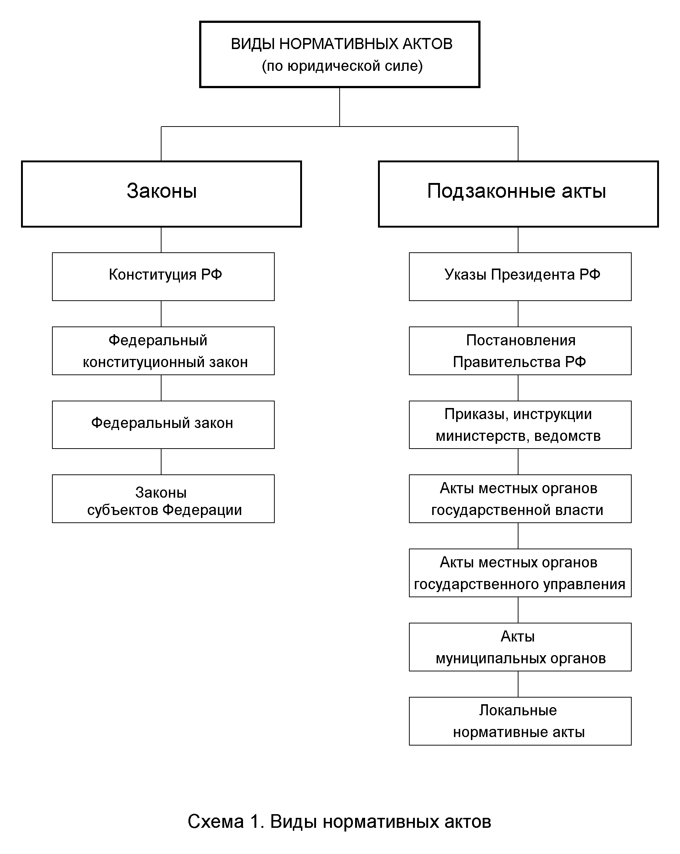

## 2. ЗАКОН – ОСНОВНОЙ ВИД НОРМАТИВНО-ПРАВОВЫХ АКТОВ

### 2.1. Понятие закона и его признаков

Формирование правового государства связано с повышением роли закона в государственной и общественной жизни. Отражая в концентрированном виде социальные интересы, закон выступает главным регулятором общественных отношений, гарантом прав и свобод гражданина. Он служит важнейшим средством преобразований в экономической, социальной и иных сферах и одновременно способствует стабилизации устойчивости общественной обстановки. Закон устанавливает легальные рамки деятельности всех государственных и общественных институтов. Занимает ведущее место в правовой системе, поскольку его юридическая сила определяет динамику и содержание всех остальных правовых актов.

Закон является главной разновидностью нормативно-правовых актов, а также основной категорией законодательной системы страны.

Закон – это нормативно-правовой акт высшей юридической силы (по отношению к иным нормативно-правовым актам), принятый в особом порядке органом законодательной власти или референдумом, выражающий волю народа, регулирующий наиболее важные общественные отношения и являющийся (наряду с Конституцией РФ) основным источником права.

Теория закона сформулировала следующие основные и важнейшие признаки закона. (Схема 2)

Признаки закона:

1) принимается специально уполномоченными органами;

2) принимается при строгом соблюдении процессуального порядка;

3) регулирует наиболее значимые, важнейшие общественные отношения;

4) общеобязательная трактовка, их отмены, общественные отношения

5) стабилен;

6) обладает высшей юридической силой;

7) выражает волю и интересы народа.

Все эти признаки закона существуют не изолированно, а в единстве. Их нельзя разрывать. Они позволяют лучше понять природу и особенности закона, смысл законотворчества. Помогают избежать законодательных ошибок. Способствуют правильному толкованию и применению закона.

"Именно данные признаки и выделяют закон в системе иных нормативных актов и придают ему качество верховенства" [4, с.293].

Органами, уполномоченными принимать законы, являются:

– Федеральное Собрание РФ (Государственная Дума и Совет Федерации) – федеральные и федеральные конституционные законы России;

– законодательные (представительные) органы субъектов РФ – законы субъектов федерации.

Иные органы не обладают правомочиями принимать законы.

Особый процессуальный порядок принятия закона (включающий ряд последовательных стадий) указан в Конституции РФ, конституциях, уставах субъектов РФ и регламентах органов, в компетенцию которых входит принятие законов.

Наиболее значимыми общественными отношениями, регулируемыми законом (на уровне государства), являются:

– вопросы конституционного характера;

– порядок образования и деятельности органов государственной власти и

органов местного самоуправления;

– права, свободы и обязанности человека и гражданина;

– порядок создания и деятельности общественных организаций;

– ключевые вопросы в области экономики;

– вопросы обороны и безопасности;

– международные отношения;

– принятие и изменение бюджета;

– установление налогов.

"Общеобязательность закона подразумевает, что его нормы должны исполняться (соблюдаться и т.д.) всеми государственными органами, должностными лицами, гражданами, общественными организациями, юридическими лицами без исключения" [3, с.105].

Стабильность закона обеспечивается особым порядком принятия закона (изменения, отмены). Закон может быть изменен или отменен, минуя сложную юридическую процедуру, органом, принявшим его, в редких случаях и в силу большой общественной необходимости.

Высшая юридическая сила закона заключается в том, что:

– он занимает главное (после Конституции РФ) место в иерархии нормативно-правовых актов;

– положения данных актов должны соответствовать закону и не противоречить ему.

Закон представляет собой нормативное выражение воли народа в результате согласования различных социальных интересов.

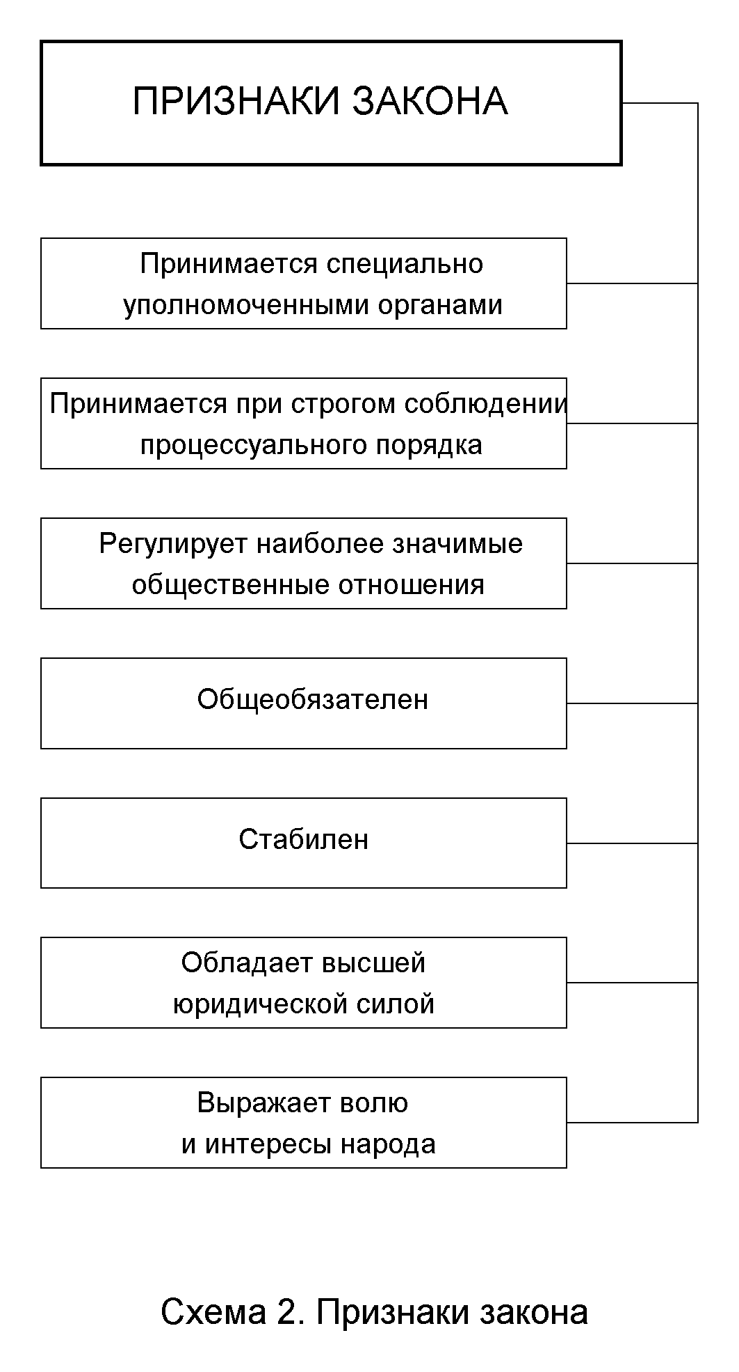

### 2.2. Виды законов

Классификация законов может проводиться по различным основаниям:

– их юридической силе (Конституция РФ, федеральный закон, федеральный конституционный закон, закон субъектов Федерации);

– субъектам законотворчества (принятые в результате референдума или законодательным органом);

– предмету правового регулирования (конституционные, административные, гражданские, уголовные и т.п.);

– сроку действия (постоянные законы и временные);

– характеру (текущие и чрезвычайные);

– сферам действия (общефедеральные и региональные);

– содержанию (экономические, бюджетные, социальные, политические и т.п.);

– степени систематизации (обычные и кодификационные, другими словами, органические – ГК РФ, УК РФ и т.д.);

– значимости содержащихся в них норм (конституционные и обыкновенные);

– объему регулирования (общие и специальные) и т.д.

Основными видами законов (в зависимости от уровня органа, принявшего их) в Российской Федерации являются:

– федеральные законы

– законы субъектов федерации

В свою очередь федеральные законы подразделяются на:

– федеральные конституционные законы (разновидность федеральных законов);

– федеральные законы.

Федеральный конституционный закон – закон, непосредственно регулирующий важнейшие конституционные институты государства, принимаемый для регулирования вопросов, прямо указанных в Конституции РФ. Среди них вопросы:

– о военном положении;

– о чрезвычайном положении;

– о принятии в Российскую Федерацию и образовании в ее составе нового субъекта;

– об изменении статуса субъекта РФ;

– о государственном гербе, гимне и флаге Российской Федерации;

– о референдуме;

– о судебной системе;

– о судах основного звена;

– о Конституционном Суде РФ;

– о Верховном Суде РФ;

– о Высшем арбитражном суде РФ;

– о Конституционном собрании РФ.

"Точно определено "иерархическое" место федерального конституционного закона – ему не могут противоречить федеральные законы (п.3 ст.76 Конституции Российской Федерации).

Специфичен порядок принятия федерального конституционного закона. Федеральный конституционный закон считается принятым, если он одобрен большинством не менее 3/4 от общего числа членов Совета Федерации (134 и более) и не менее 2/3 голосов от общего числа депутатов Государственной Думы (301 и более). Принятый федеральный конституционный закон в течение 14 дней подлежит подписанию Президентом Российской Федерации и обнародованию" [6, с.38].

Права вето в отношении федерального конституционного закона Президент РФ не имеет. Федеральный конституционный закон обладает более высокой юридической силой по сравнению с федеральным законом. Нормы федерального конституционного закона обладают повышенной стабильностью и занимают промежуточное положение между нормами федерального закона и конституционными нормами.

Федеральный закон – закон, принимаемый Федеральным Собранием от имени Российской Федерации по предметам ее ведения.

"Федеральный закон считается принятым, если за него проголосовало 50% + 1 голос от общего числа депутатов Государственной Думы (то есть 226 и более депутатов); а также 50% + 1 голос от общего числа членов Совета Федерации (90 и более); Президент РФ подписывает федеральный закон. " [6, с.38].

Сроки рассмотрения проекта федерального закона составляют:

– Государственной Думой – не ограничены;

– Советом Федерации – 14 дней (в случае нерассмотрения Советом Федерации принятого Государственной Думой в окончательном варианте проекта федерального закона в течение 14 дней со времени его поступления законопроект считается одобренным Советом Федерации);

– Президентом РФ – 14 дней.

Срок передачи принятого Государственной Думой законопроекта в Совет Федерации и принятого Советом Федерации законопроекта на подпись Президенту РФ составляет во всех случаях 5 дней. Совет Федерации обязан рассматривать принятые Государственной Думой проекты федеральных законов по вопросам: федеральных налогов и сборов; федерального бюджета; финансового, валютного, кредитного, таможенного регулирования; денежной эмиссии; ратификации и

денонсации международных договоров; статуса и защиты государственной границы; войны и мира. В случае неодобрения Советом Федерации принятого Государственной Думой проекта федерального закона (наложения вето Советом Федерации) данный законопроект может быть рассмотрен в согласительной комиссии палат парламента и передан на повторное рассмотрение в Совет Федерации либо вновь принят квалифицированным большинством (свыше 2/3 голосов) от общего числа депутатов Государственной Думы (301 и более) – преодоление вето Совета Федерации – и передан на подпись Президенту РФ, минуя Совет Федерации.

"Президент РФ рассматривает в течение 14 дней проект федерального закона, принятого либо простым большинством (50% + 1) от общего числа членов обеих палат парламента, либо квалифицированным большинством (свыше 2/3 голосов) от общего числа депутатов Государственной Думы, и подписывает законопроект, после чего он становится законом, и обнародует его либо отклоняет (налагает вето). Вето Президента РФ считается отклоненным, если и Государственная Дума, и Совет Федерации вновь примут данный законопроект квалифицированным большинством (2/3) от их общего числа - то есть соответственно301 голос и более и 119 голосов и более, после чего Президент РФ обязан подписать и обнародовать данный федеральным закон в течение 7 дней" [6, с.39].

Законы субъектов федерации принимаются законодательными (представительными) органами субъектов РФ. Порядок и процедура принятия данных законов и иные вопросы определяются регламентами законодательных (представительных) органов субъектов РФ, а также конституциями республик в составе РФ и уставами иных субъектов Российской Федерации.

### 2.3. Структура закона

Закон как нормативно-правовой акт высшей юридической силы имеет особую структуру, которую составляют следующие элементы (которые иногда называются реквизитами):

– наименование органа, принявшего закон;

– название закона;

– номер и дата принятия;

– преамбула;

– нормативно-правовое содержание закона;

– последствия несоблюдения закона;

– отмена законом иных нормативно-правовых актов (правовых норм);

– опубликование закона и вступление его в силу;

– подписание закона.

Закон (как и любой нормативно-правовой акт) должен содержать наименование принявшего его органа. От уровня государственного органа, в компетенцию которого входит принятие соответствующего закона, зависит его юридическая сила.

Название закона должно указывать на круг общественных отношений, для урегулирования которых он принят (то есть на предмет правового регулирования). Необходимо стремиться к тому, чтобы название закона (позволяющее индивидуализировать его из массы других законов) отражало его содержание, звучало кратко и понятно.

Номер закона и дата его принятия также помогают индивидуализировать его и занять определенное место в иерархии нормативно-правовых актов. При принятии федеральных законов Федеральным Собранием (Государственной Думой, Советом Федерации) соответствующей датой считается день окончательного принятия данного акта Государственной Думой. Датой принятия федерального конституционного закона считается день, когда он одобрен палатами Федерального Собрания в порядке, установленном Конституцией Российской Федерации.

Нормативно-правовое содержание является главным элементом закона. Содержание закона обычно делится на статьи, в которых содержатся нормы права. Статьи должны иметь номер. В объемных законах могут выделяться разделы и главы.

"Преамбула обычно содержит мотивы принятия закона, его цели и задачи. Как правило, в самом законе содержится санкция, применяемая к нарушителям его норм. Преамбула обычно помещается в проектах наиболее важных законов. Нормативные предписания в нее не включаются" [3, с.98].

Обязательным элементом закона должно быть указание об отмене действия иных нормативно-правовых актов данным законом. Обычно данное указание содержится в конце принятого закона (указываются реквизиты отмененных актов или их отдельные статьи).

После принятия закон подлежит опубликованию и вступает в законную силу непосредственно после опубликования либо со дня, указанного в законе. "Закон действует, когда он известен людям и реализуется ими осознанно. Вот почему важен конституционный принцип: "Законы подлежат официальному опубликованию. Неопубликованные законы не применяются. Любые нормативно-правовые акты, затрагивающие права, свободы и обязанности человека и гражданина, не могут применяться, если они не опубликованы официально для всеобщего сведения (п.3 ст.15 Конституции РФ). Его реализации посвящен федеральный Закон "О порядке опубликования и вступления в силу федеральных конституционных законов, федеральных законов, актов Палат Федерального Собрания" (принят Государственной Думой 25 мая 1994 г., одобрен Советом Федерации 1 июля 1994., подписан Президентом 14 июня 1994 г)" [6, с.47].

Последним элементом структуры закона обязательно должна являться подпись соответствующего должностного лица (для федеральных законов – Президента РФ).

## 3. ДЕЙСТВИЕ НОРМАТИВНО-ПРАВОВЫХ АКТОВ ВО ВРЕМЕНИ, В ПРОСТРАНСТВЕ И ПО КРУГУ ЛИЦ

### 3.1. Действие нормативно-правового акта во времени

Действие нормативно-правового акта во времени предполагает установление процедуры, которая определяет вступление в силу нормативно-правового акта, а также утраты его юридического значения. Момент начала действия нормативных актов определяется двумя правилами:

– если в нормативном акте указано время начала действия нормативного акта, то с этого указанного времени он и вступает в силу;

– если в нормативном акте начало действия не определено, то вступают в силу общие правила для данного вида нормативных актов, установленные законом или иным актом.

Как правило, сначала издается специальный закон, устанавливающий временные характеристики акта. Определять последовательность действий по приданию закону юридической силы, вступлению в силу также может и Конституция.

Многие законы предваряются специальным актом о введении в действие закона, в том числе действия во времени. Этим актом может устанавливаться конкретная дата введения закона в действие.

"Используются и такие формулировки – закон действует с момента опубликования, с момента принятия или подписания. Весьма распространена и формула поэтапного введения в действие закона, когда какая-то его часть вводится в действие с момента наступления специального условия (появления иного закона, наступления каких-то социальных обстоятельств и т.д.)" [2, с.500].

Если специальный порядок вступления в силу закона не оговаривается, тогда действует общий порядок. "Согласно ст.6 Федерального закона "О порядке опубликования и вступления в силу федеральных конституционных законов, федеральных законов, актов палат Федерального Собрания", федеральные конституционные законы, федеральные законы, акты палат Федерального Собрания вступают в силу одновременно на всей территории РФ по истечении 10 дней после их официального опубликования" [4, с.296].

В основном они публикуются в "Парламентской газете", "Российской газете" или в Собрании законодательства Российской Федерации. Однако никто ни один орган не может принять решения о вступлении закона в силу до его опубликования, поскольку согласно ч.3 ст.15 Конституции Российской Федерации "Законы подлежат официальному опубликованию. Неопубликованные законы не применяются". Это конституционное положение относится не только к федеральным законам, но и к законам республик и других субъектов Российской Федерации.

"По Конституции РФ 1993 года принятый федеральный закон в течение 5 дней направляется Президенту Российской Федерации для подписания и обнародования. Президент РФ в течение 14 дней подписывает федеральный закон и обнародует его. Если же возникает коллизия между Федеральным Собранием и Президентом РФ, а Собрание вновь рассматривает закон и одобряет его, он подлежит подписанию Президентом в течение 7 дней и обнародованию" [2, с.501].

Указы Президента и постановления и распоряжения Правительства, а также нормативные акты федеральных органов исполнительной власти подлежат официальному опубликованию и вступают в силу по истечении определенного времени для каждого указа, постановления или акта. Нормативные акты Президента РФ вступают в силу одновременно на всей территории РФ по истечении 7 дней. "Иные акты Президента РФ, в том числе акты, содержащие государственную тайну или сведения конфиденциального характера, вступают в силу со дня их подписания" [7, с.226].

Акты Правительства РФ, затрагивающие права, свободы и обязанности человека и гражданина, устанавливающие правовой статус федеральных органов исполнительной власти, а также организаций, вступают в силу через 7 дней. Иные акты Правительства, в том числе акты, содержащие государственную тайну или конфиденциальные сведения, вступают в силу со дня их подписания.

Нормативные акты федеральных органов исполнительной власти (министерств, комитетов, служб и т.д.) межведомственного характера, а также затрагивающие права и обязанности граждан после регистрации в Министерстве юстиции РФ должны быть опубликованы и вступают в силу через 10 дней после их опубликования на всей территории РФ одновременно.

Особый порядок вступления в силу предусмотрен для налогового законодательства. "Федеральное законодательство о налогах вступает в силу по истечении месяца со дня его официального опубликования. Федеральные законы, вносящие изменения в Налоговый кодекс РФ, вступают в силу не ранее 1 января, следующего за годом их принятия (ст.5 НК РФ). Нормативные акты Таможенного комитета РФ вступают в силу по истечении 30 дней. Акты, устанавливающие более льготные правила, могут вступать в силу и в более короткие сроки (ст.11 ТК РФ)" [7, с.227].

Порядок вступления в силу актов субъектов федерации определяется самими субъектами в их уставах и в других нормативных актах. Например, законы Свердловской области вступают в силу через 7 дней, а Иркутской – через 10 дней после их опубликования, если иной порядок не установлен законом.

"Акты, не подлежащие опубликованию, рассылаемые на места, вступают в силу с момента их получения адресатом.

Действие нормативных актов прекращается:

– в случае прямой отмены;

– по истечении срока, на который принят нормативный акт;

– в случае принятия нового нормативного акта по тем же вопросам или тем же вышестоящим органом" [7, с.227].

Своеобразен процесс фактической утраты силы того или иного нормативно-правового акта. Норма права как бы забывается обществом, не применяется, фактически утрачивает силу. При подготовке Свода законов СССР в 70 – 80-х годах пришлось признать официально утратившими силу множество "забытых" актов, не отмененных и не действующих с 1918 года.

С действием нормативных актов во времени связаны вопросы их обратной силы и переживания. Здесь действует общее правило, закрепленное, в частности, в Конституции Рф. Закон, устанавливающий или отягчающий ответственность, обратной силы не имеет. Это означает, что закон не распространяется на факты, которые имели место до вступления его в силу.

"В практике СССР в начале 60-х годов была придана обратная сила уголовному закону. Приговор в отношении ряда уже осужденных лиц был пересмотрен на основе вновь принятого закона, устанавливающего отягчающую уголовную ответственность, и вдвое из этих лиц были приговорены к смертной казни. Этот случай до сих пор остается позорным в истории российского правотворчества и судебной практики" [2, с.501].

Придание закону обратной силы возможно лишь в двух случаях:

– если в самом законе об этом сказано;

– если закон смягчает или вовсе устраняет ответственность.

"Нормативные акты утрачивают свою силу (прекращают действие) на следующих основаниях:

– по истечении срока действия акта, на который он был принят;

– в связи с изданием нового акта, заменившего ранее действующий (косвенная отмена);

– на основании прямого указания конкретного органа об отмене данного акта (прямая отмена)" [4, с.296]. Например, обратную силу могут иметь законы, отменяющие налоги или снижающие размеры ставок налогов (сборов), если это прямо предусмотрено в законе (ст.5 НК РФ).

Переживание закона – это применение отмененного, уже не действующего в момент применения закона к фактам, которые были в момент его действия. Например, к преступлениям применяется, как правило, закон времени совершения преступления, если новый закон не смягчает ответственность.

### 3.2. Действие нормативно-правового акта в пространстве

Действие нормативного акта в пространстве также имеет множество аспектов, особенностей. В этой сфере главное, что выделяет теория права – неразрывную связь правовой системы с территориальным устройством государства. Действие определяется территорией, на которую распространяются властные полномочия органа, его издавшего.

Территория Российской Федерации включает в себя сушу, внутренние воды, двенадцатимильные прибрежные морские воды в пределах границ государства, воздушный столб в пределах границ, доступный обычным летательным аппаратам (самолетам), недра, территории посольств, военные корабли в любом месте, гражданские суда в открытом море, воздушные суда в воздухе.

"Действие нормативных актов в пространстве зависит от:

– уровня государственного органа, принявшего данный акт;

– юридической силы" [4, с.297].

Единая правовая система обеспечивает суверенитет государства. Однако могут вводится законы, которые действуют на определенной территории, что специально оговаривается в тексте самого закона. Ограничивает действие некоторых законов и введение на какой-либо территории чрезвычайного положения.

Нормативные акты распространяют свое действие:

– на территорию своей страны (как правило, федеральные конституционные законы, федеральные законы, иные акты высших органов государственной власти и управления);

– на территорию субъекта Федерации (акты органов государственной власти и управления субъекта РФ, которые не могут отменять или приостанавливать на своей территории действие законов общефедеральных органов);

– на территорию, указанную в самом нормативном акте;

– на локальную территорию (предприятия, учреждения, организации).

Действие законов в пространстве определяется рядом положений. Так, важным является правило, что каждое государство имеет право применять законы в пределах своей территории. Не менее значима и проблема применения иностранных законов на территории государства. "В ходе интеграционных процессов такие проблемы возникают все чаще. Так, стала практической проблема применения в России "общепризнанных принципов и норм международного права". Действуют и даже имеют приоритет в случае коллизий правила международных, межгосударственных договоров. Эти коллизии возникают при разрешении конкретных дел. Понятно, что коллизионные проблемы являются предметом главным образом науки международного права" [2, с.502].

В политической сфере на территории государства действуют законы собственного государства, в частности уголовные законы. Территориальная характеристика действия собственных законов обеспечивает суверенитет государства.

При разрешении вопроса о том, какой закон должен действовать в конкретном случае – отечественный или иностранный, принимается во внимание природа тех правовых отношений, которые регулируются каждым законом.

"В дореволюционной юридической литературе для этих целей выделяли так называемую статутную теорию, которая различала правовые статусы. Утверждалось, что все вопросы, возникающие относительно состояния лица, решаются на основании законов его родины. Законы, которые определяют имущественное положение, имеют двоякое действие. В отношении движимого имущества возникающие споры, столкновения разрешаются на основании законов того государства, где проживает владелец движимого имущества. Во втором случае все споры разрешаются по законам местонахождения вещи. Наконец, может быть и смешанный случай, когда вопросы решаются договорами о том, какие законы будут применяться при решении конкретных споров" [2, с.502].

В ряде случаев, хотя закон и действует на всей территории, он распространяется лиц на определенный круг лиц.

### 3.3. Действие нормативно-правового акта по кругу лиц

По кругу лиц законы и другие нормативно-правовые акты действуют в отношении граждан Российской Федерации, как на территории России, так и за ее пределами. В частности, российские граждане, находящиеся за границей, согласно Закону о гражданстве и другим законам, имеют право принимать участие в выборах в органы Российского государства, пользуются защитой российских законов и несут ответственность за правонарушения перед российскими органами по российским законам, если они не привлекались к ответственности за те же правонарушения по законам других государств.

На территории России нормативные акты действуют в отношении всех ее граждан, государственных органов, общественных организаций, иностранцев, лиц без гражданства.

"Важно подчеркнуть, что действие закона по отношению к лицам базируется на двух началах: принципе суверенитета (территориального верховенства государства), а также ограничивающих этот принцип требованиях международного права" [2, с.503].

Вместе с тем существуют специальные нормативно-правовые акты, распространяющиеся только на отдельные категории граждан или должностных лиц (военнослужащих, пенсионеров, милиционеров, студентов, преподавателей, госслужащих, врачей, избирателей, депутатов, судей, прокуроров, ветеранов войны, многодетных матерей и т.д.).

"В отношении формального равенства также существуют исключения – принцип экстерриториальности, т.е. внеземельности" [2, с.503]. Он действует в отношении некоторых категорий иностранцев, в частности на дипломатических представителей и членов их семей, обладающих дипломатическим иммунитетом, на них не распространяются уголовные и иные законы, предусматривающие меры принуждения за правонарушение. Эти лица в случае совершения правонарушения попадают лишь под действие законов родной страны.

"И еще одна особенность. Иностранные граждане и лица без гражданства в соответствии с законом не могут быть субъектами ряда отношений (в частности, быть судьями, состоять на службе в вооруженных силах)" [1, с.96].

Все граждане (подданные) обязаны быть законопослушными, но из этого вытекает равенство всех перед законом, в частности распространение действий уголовных законов на правонарушителей – граждан, иностранных граждан, лиц без гражданства.

# Заключение

Делая выводы можно сказать, что главную роль в системе источников российского права играют именно нормативно-правовые акты.

Этим система российского права отличается от правовых систем общего, религиозного или обычного права. Ведущее значение нормативно-правовых актов в системе источников права досталось в наследство современной России от всех предшествующих эпох развития ее правовой системы, начиная с XII – XIV вв. Оно прошло через всю историю Российской империи и Советского государства. Вместе с тем система нормативно-правовых актов Российской Федерации существенно отличается от соответствующих систем источников русского права прошлых эпох.

Всякое общество требует упорядочения своей жизнедеятельности и развития. Иначе оно рискует быть раздробленным и хаотично развивающимся. Среди средств организации и упорядочения видимое место занимает право. Отличаясь от других видов социальных норм, оно выступает в качестве публично-официального, общеобязательного регулятора общественных отношений. Право опирается на государство, которое непосредственно создает правовые нормы и различными способами гарантирует их соблюдение и реализацию.

# Список использованной литературы

1. Алексеев, С.С. Право: азбука – теория – философия: Опыт комплексного исследования. – М.: Статут, 1999. – 172 с.
2. Венгеров, А.Б. Теория государства и права: учебник для юридических вузов. – М.: Новый Юрист, 1998. – 624 с.
3. Закон: создание и толкование / под ред.А.С. Пиголкина. – М.: Спартак, 1998. – 283 с.
4. Матузов, Н.И. Теория государства и права / Н.И. Матузов, А.В. Малько: учебник. – М.: Юристъ, 2004. – 512 с.
5. Общая теория государства и права. Академический курс: в 3 т. Т.2 / отв. ред. проф. М.Н. Марченко. – изд.2-е. перераб. и доп. – М.: Зерцало-М, 2002. – 528 с.
6. Тихомиров, Ю.А. Правовые акты / Ю.А. Тихомиров, И.В. Комелевская: учебно-практическое пособие. – М.: Юридический колледж МГУ, 1995. – 162 с.
7. Черданцев, А.Ф. Теория государства и права: учебник для вузов. – М.: Юрайт-М, 2001. – 432 с.